**Аналіз вірша “Інфанта” Миколи Вороного**

**Вірш «Інфанта» Вороного – чудовий зразок інтимної лірики, яка поєднується із рясними описами пейзажів. Микола Вороний у цьому вірші показав себе як вправний творець поезій і слів. Багатство художніх засобів робить вірш емоційним і мелодійним. А які образи! З’ясуймо деталі!**

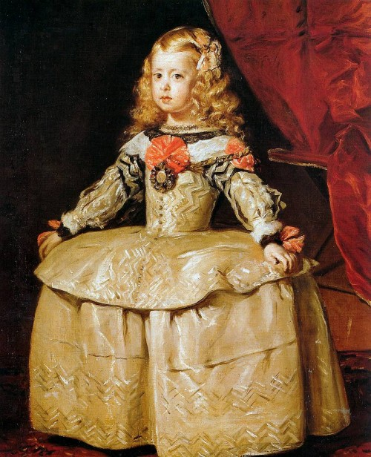

* * *

У ньому М. Во­роний **розмірковує над враженням, яке справила на нього старо­винна картина під такою ж назвою**. Твір починається романтич­ною **пейзажною картиною**, у якій багато авторських неологізмів, створених його поетичною уявою («*проміннострунними», «мрійнотканому», «вогнелунними*»).

З чуттям «*побожної хвали*» лі­ричний герой оспівує жіночу красу, що, виринувши із глибини століть, залишилася вічною й нетлінною. А світ продовжує жити, у ньому є завжди **«два мечі» — добро та зло**, і це слід сприймати як належне. Червоний колір полотна нагадав поетові червоні заграви революції.

**Тема:**

*Має крилами Весна запашна,  
Лине все в прозорих шатах,  
У серпанках і блаватах…*

**Ідея:**

*Довгожданна, нездоланна…  
Ось вона – Блакитна Панна!…*

**Художні тропи:**

* ***епітети:****весна запашна, прозорих шатах, вродою святою, неземною чистотою, променистою росою;*
* ***метафори:****сміючись на пелюстках, на квітках*;
* ***порівняння:****а вона, як мрія сна чарівн*а;
* ***анафора:****має  крилами Весна запашна*;
* ***окличні речення:****ось вона – Блакитна Панна!; Їй виспівує:«Осанна!»*

Поряд зі звичними, традиційними у фольклорі та в літературі **засобами виразності** (*весна запашна, чарівна, у прозорих шатах, у серпанках*) автор використовує **біблійну урочисту лексику** **(«Осанна!»**), **метафори** (*«в душі моїй, в сяйві мрій в’ються хмелем арабески»*), **мистецькі терміни** (*арабески, фрески, гротески*). І це надає творові непо­вторне інтелектуально-мистецьке естетичне забарвлення.

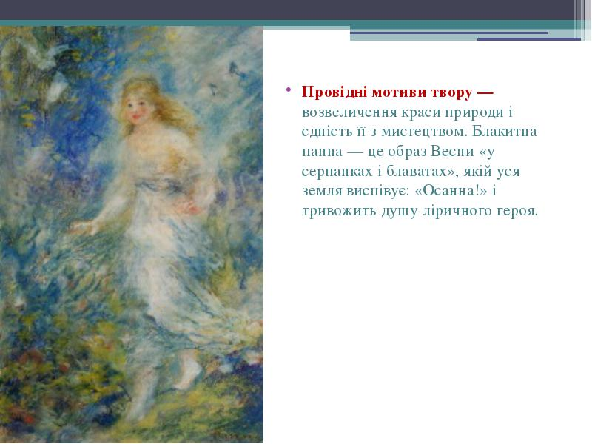

**Образи-символи** — Революція, червона заграва, меч — повернення до реалій часу, передчуття біди.

Вірш “Інфанта” виразно виявляє вплив на Вороного тенденцій французького та російського символізму. Уже перший рядок наголошує на **формі сну** – переконує читача в авторському намірі уникнути конкретики значення, вималювати абстрактно-умовний характер, створити узагальнено ідеалізований образ вічної краси. Велична голуба барва – символ безмежності простору – домінує в кольровій гамі вірша і увіразнює силует інфанти, здатної своєю появою викликати в серці ліричного героя чуття побожної хвали.

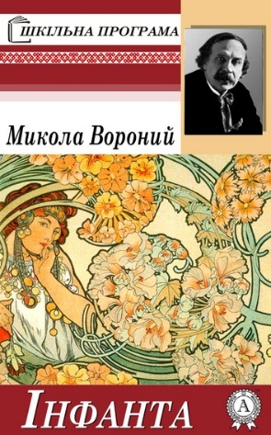

Сповнена цікавих неологізмів (*промінострунними, мрійнотканному, вогнелунними, яснозоряно*), наповнена новими лексичними значеннями (*дзвінкою чорною сильветою*), порівняннями (*вуалею стелився*), метафоричними епітетами *(попелястий жаль*), які разом витворюють блискучий взірець модерністської поезії.

Під текстом Вороний залишив напис: “Накидано 1907р. Викінчено 1922р.” Ця авторська заувага пояснює особливість останнього катрена, в стуктурі якого відчувається певний дисонанс: два перші рядки – образ героя, сповнений бодлерівської символіки, два наступних – образ Революції, що випливає над ліричним героєм у червоній заграві.

**Віршовий розмір**Твір виявляє майстерність версифікації Вороного – поета:

* чотирядкова строфа з перехресним римуванням, чергування дактилічної і чоловічої рим
* розмір – 4- стопний ямб з пірихиєм, інтимна лірика.

*Різьблю свій сон… От ніби вчора ми  
Зійшлись,— і стріча та жива.  
На землю тканками прозорими  
Лягли осінні дерева.*

*Акордами проміннострунними  
День хвилював і тихо гас.  
Над килимами вогнелунними  
Венера кинула алмаз.*

*У завивалі мрійнотканому  
Дрімала синя далечинь,—  
І от на обрії туманному  
Замиготіла ваша тінь.*

*Дзвінкою чорною сильветою  
Вона упала на емаль,  
А поза нею вуалетою  
Стелився попелястий жаль.*

*Ви йшли, як сон, як міф укоханий,  
Що виринає з тьми століть.  
Вітали вас — мій дух сполоханий,  
Рум’яне сяйво і блакить.*

*Бриніли в серці домінантою  
Чуття побожної хвали,  
Коли величною інфантою  
Ви поуз мене перейшли.*

*Ви усміхнулись яснозоряно  
Холодним полиском очей,—  
І я схилився упокорено,  
Діткнутий лезом двох мечей.*

*Освячений, в солодкій муці я  
Був по той бік добра і зла…  
А наді мною Революція  
В червоній заграві пливла.*

1907 — 1922